Тест
по предмету «Физическая культура»

Тест предназначен для 5-6 классов при проверке знаний
раздела программы «Основы знаний».

Тема: «Физическое развитие человека»
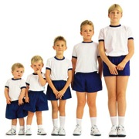
1. Что лежит в основе оценки
физического развития человека?
а. рост, масса тела, окружность
грудной клетки, ЖЕЛ, быстрота, сила,
выносливость, гибкость, ловкость;
б. быстрота, сила, выносливость;
в. рост, ЖЕЛ, выносливость, гибкость, ловкость.

2. В чем измеряется жизненная
емкость легких (ЖЕЛ)?
а. в кубических сантиметрах;
б. в килограммах;
в. в литрах.

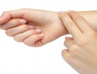
3. Укажите норму ЧСС у здорового
нетренированного человека.
а. 70-80 уд/мин.;
б. 50-60 уд/мин.;
в. 90-100 уд/мин.

4. Что является объективным показателем состояния здоровья?
а. боль в правом боку;
б. трудное засыпание;
в. масса тела.

5. Всемирный день здоровья отмечается
ежегодно…
а. 20 марта;
б. 7 апреля;
в. 1 июня.

6. Правильное дыхание характеризуется…
а. более продолжительным вдохом
б. более продолжительным выдохом;
в. ровной продолжительностью вдоха и выдоха;

7. Как правильно дышать при длительной нагрузке высокой интенсивности?
а. через рот и нос попеременно
б. только через рот
в. через рот и нос одновременно

8. Чем характеризуется утомление?
а. отказом от работы;
б. повышенной ЧСС;
в. временным снижением работоспособности организма.

9. Наиболее информативным, объективным и широко используемым показателем реакции организма на физическую нагрузку является…
а. ЧСС;
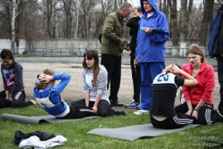
б. артериальное давление;
в. потоотделение.

10. Физическая подготовленность
характеризуется …
а. уровнем развития силы и выносливости;
б. уровнем развития физических качеств;
в. антропометрическими показателями.

11. Назовите основные физические качества:
а. равновесие, сила, быстрота, выносливость;
б. выносливость, скорость, гибкость, координация;
в. сила, выносливость, гибкость, быстрота, ловкость (координация).
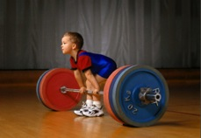
12. Что такое сила?
а. способность совершать
двигательное действие
в минимальный отрезок времени;
б. способность преодолевать
внешнее сопротивление;
в. способность выполнять
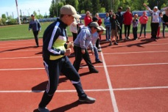
движение с большой амплитудой.

13. Для определения быстроты
используют тест …
а. бег на 200 м;
б. бег на 30м;
в. бег на 800 м.

14. Для развития быстроты движений необходимо:
а. двигательное действие выполнять с максимальной скоростью;
б. двигательное действие выполнять с минимальной скоростью;
в. двигательное действие выполнять с переменной скоростью.

15. При помощи какого тестового упражнения определяются скоростно-силовые качества?
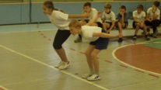
а. бег на 2000 м;
б. прыжок в длину с места;
в. наклон вперед, сидя на полу.

16. Для определения ловкости используют тест:
а. челночный бег;
б. эстафетный бег;
в. бег на 100м.

17. Наиболее распространенным средством развития выносливости является …
а. бег на короткие дистанции, гимнастические упражнения;
б. метание мяча, прыжки в длину,
в. продолжительный бег, передвижение на лыжах, плавание.
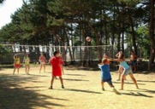
18. При каких условиях особенно
хорошо развивается тактическое мышление?
а. в спринтерском беге;
б. в спортивных и подвижных играх;
в. при показе отдельного упражнения.

19. Какие методические правила необходимо соблюдать, занимаясь самостоятельным изучением двигательных действий?
а. от простого к сложному;
б. от сложного к простому;
в. от неизвестного к известному.

20. Виды двигательной активности, благотворно воздействующие на физическое состояние и развитие человека, принято называть …
а. физическим развитием;
б. физическими упражнениями;
в. физическим трудом.

21. Смысл занятий физической культурой для школьников:
а. укрепление здоровья и совершенствование физических качеств;
б. обучение двигательным действиям;
в. улучшение настроения.

Напишите ответ к следующим определениям:

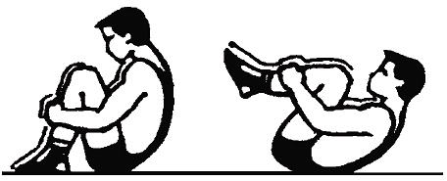
22. Положение занимающегося, при котором
согнутые в коленях ноги подтянуты руками
к груди и кисти захватывают колени,
в гимнастике называется …

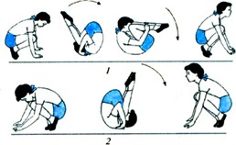
23. Вращательное движение
через голову с последовательным
касанием опорной поверхности
отдельными частями тела
в гимнастике называется …

24. Серия физических упражнений,
которые выполняются в определенном
порядке, одно за другим называется ...

25. Воздействие на организм человека внешнего фактора, нарушающего строение и целостность тканей и нормальное течение физиологических процессов называется …

Правильные ответы:

№ вопроса | 1 | 2 | 3 | 4 | 5
ответ | а | в | а | в | б
№ вопроса | 6 | 7 | 8 | 9 | 10
ответ | б | в | в | а | б
№ вопроса | 11 | 12 | 13 | 14 | 15
ответ | в | б | б | а | б
№ вопроса | 16 | 17 | 18 | 19 | 20
ответ | а | в | б | а | б
№ вопроса | 21 | 22 | 23 | 24 | 25
ответ | а | группировка | кувырок | комплекс | травма

Критерии оценивания
Отметка по пятибалльной шкале | «2» | «3» | «4» | «5»
Кол-во правильных ответов | меньше 13 | 13-17 | 18-21 | 22-25

Используемая литература и интернет-источники:
1. Физическая культура. 5-7 классы: учебник для общеобразоват. учреждений под ред. М.Я. Виленского – М.: Просвещение, 2012.
2. Матвеев А.П. Физическая культура. 5 класс: учебник для общеобразоват. учреждений/ А.П. Матвеев – М.: Просвещение, 2012.
3. Материалы сайта www.sportedu.ru

